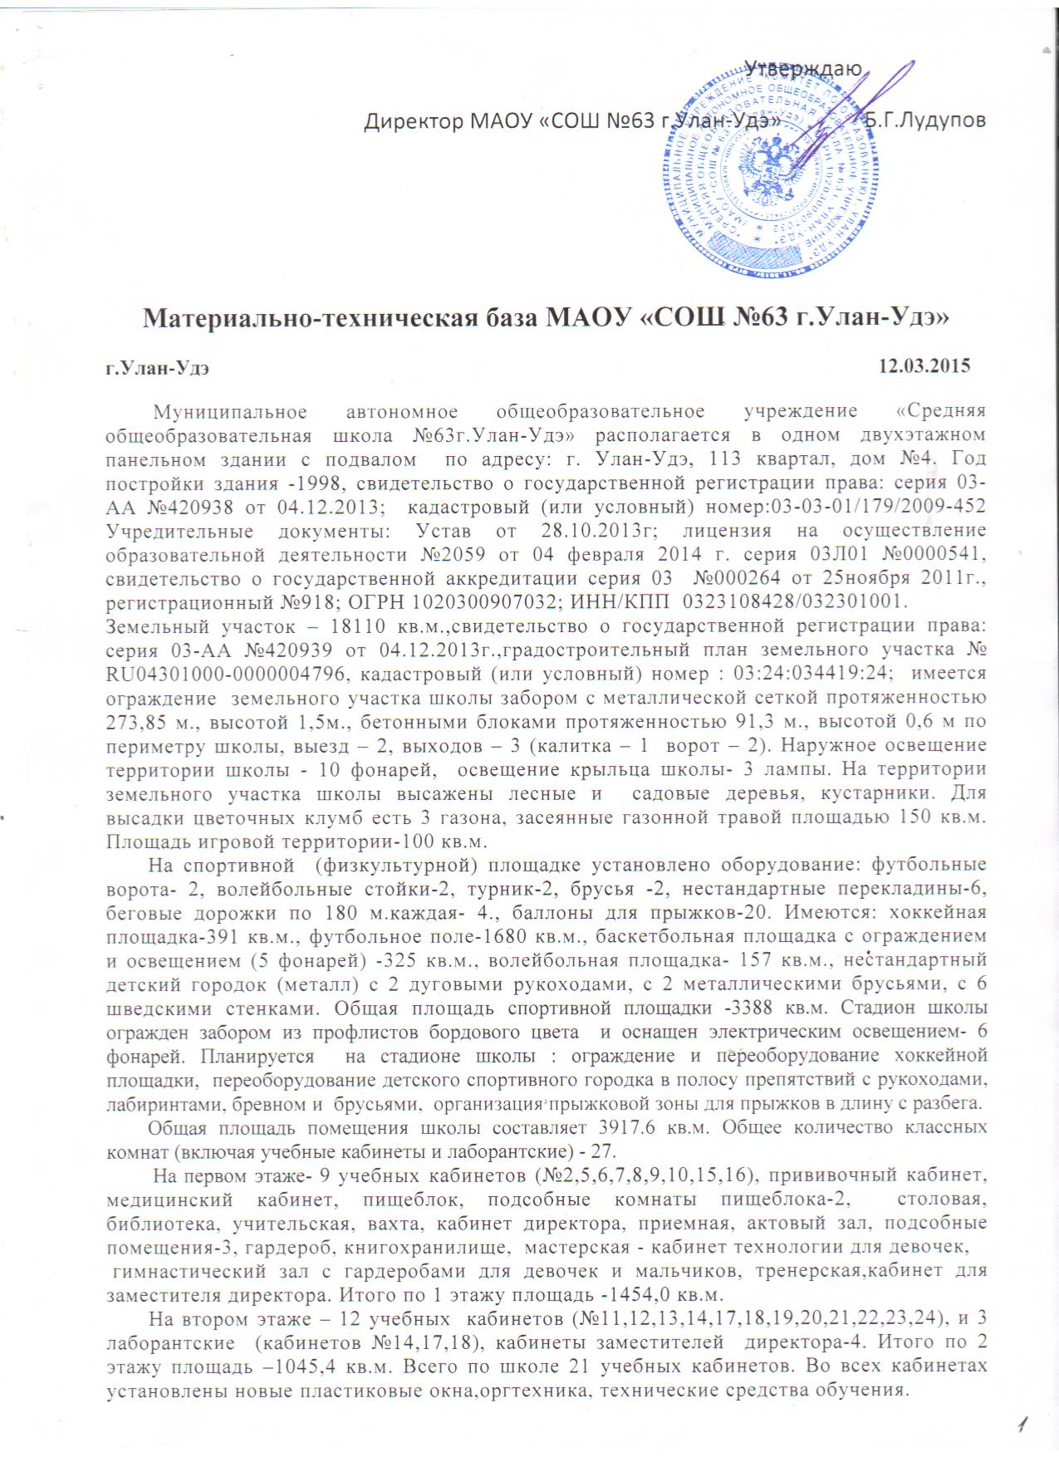

В школе имеются специально оборудованные помещения для организации образовательного процесса: гимнастический зал площадью 115,9 кв.м., гимнастическая стенка-5, канат для перетягивания – 2, подвесной-1., мячи: баскетбольные-20, волейбольные –5, футбольные – 6, резиновые большие-4, малые-20, для большого тенниса-5., коврики гимнастические – 11, обручи-5 , скакалки – 20, лыжи (полные комплекты)- 40, форма футбольная –8, форма баскетбольная – 4, маты–4, шахматы–5, теннисный стол-3, палка гимнастическая -20, сетки: баскетбольная-1, волейбольная-2, футбольная-1, для настольного тенниса-5; гири 16 кг- 2, диски спортивные-3, копье спортивное-1, гранаты: (700гр.)-4, (500 гр.)-2, теннисная ракетка-6,шахматы-5, вертикальная мишень для метания в цель-3, нестандартная перекладина-1,секундомер-2,нестандартные степ-платформы для занятий аэробикой-10. В гимнастическом зале планируется: замена полов, осветительных приборов, установка гимнастических стенок, сеточное ограждение пластиковых окон.
Площадь актового зала-101,7кв.м.,установлены новые полы из деревянных досок, имеются: акустическая аппаратура, мультимедийный проектор с экраном, оборудование для светомузыки, подсобное помещение, банкетка-20.
Функционируют кабинеты: информатики-1, со специализированной мебелью, интерактивной доской, компьютерной техникой; химии-1 со специализированной мебелью и лаборантской с вытяжным шкафом; физики-1, с обычной мебелью, демонстрационным столом, лаборантской, интерактивной доской; биологии-1 с лаборантской,«Кабинетом биологии», полученной в декабре 2013 г. по программе модернизации образования.
В школе установлены системы: противопожарного радиомониторинга к автоматической пожарной сигнализации, видеонаблюдения (видеокамер по школе-6, по наружной территории школы-2); автоматическая пожарная сигнализация, охранно-пожарная сигнализация, радиоузел, кнопка тревожной сигнализации, подключение к пульту централизованного наблюдения, мини-автоматическая телефонная станция.
Информационно – методическое обеспечение образовательного процесса выполняет школьная библиотека с читальным залом на 12 посадочных мест, общей площадью 37,1 кв. м. Общий библиотечный фонд составляет 6 841 экземпляра, из них учебников 4991 экземпляр. Обеспеченность учебниками ФГОС 69 %, библиотека на 88,5 % укомплектована учебниками национально – регионального компонента. За последние 5 лет фонд учебников пополнился на 4837 экземпляров на сумму 1199580 рублей 58 коп. Списано 2484 учебника,несоответствующих ФГОС. Читателей библиотеки на 01.03.2015г. 931 человек.
Питание учащихся и педагогов организуется в столовой школы, которая рассчитана на 120 посадочных мест. Организация горячего питания в МАОУ «СОШ № 63» осуществляется по СанПиНу 2.4.2.2821-10 В школьной столовой имеется пищеблок, оборудованный по всем стандартам и санитарным требованиям. В пищеблоке имеется следующее технологическое оборудование: ванна моечная – 5, весы напольные – 1 и электронные – 1., холодильник двухкамерный-2, холодильник однокамерный-1, электропечь с духовым шкафом-1, мясорубка-1, микроволновая печь-1,прилавок-витрина-1,мармит для первых блюд-1,овощерезка-1,термекс-1,столы разделочные-4. Медицинский работник отслеживает организацию питания в общеобразовательном учреждении, прослеживает качество поступаемых продуктов от Городского комбината школьного питания, правильность закладки продуктов и приготовления пищи. Выдача готовой продукции осуществляется только после снятия пробы. Оценка качества блюд регистрируется в журнале «Бракераж готовой кулинарной продукции».ФБУЗ «Центр гигиены и эпидеомологии в Республике Бурятия» проводит лабораторные исследования в соответствии с приложением программы производственного контроля на основании договора оказания услуг 148/ПК от 25.02.2015г. В школе организовано бесплатное горячее питание для детей, попавших в трудную жизненную ситуацию. На данный момент бесплатное горячее питание получают 210 учащихся, что составляет 30% от общего числа учащихся, 485 учащихся получают горячее питание за счет родительских средств.
Холодное, горячее водоснабжение, теплоснабжение, канализация здания – централизованные. Вентиляция естественная. Холодное водоснабжение и водоотведение осуществляет ООО «Байкальские коммунальные системы», договор №2057от 17.02.2015г.,лицевой счет 2432. Отпуск и потребление тепловой энергии и теплоносителя в горячей воде осуществляет ООО «Территориальная генерирующая компания №14»,договор № 9209 от 12.01.2015 г.Поставку электрической энергии (мощности) осуществляет ОАО «Читаэнергосбыт», договор энергоснабжения №810-1062 от 17.02.2015г.Услуги связи оказывает Открытое акционерное общество междугородной и международной электрической связи «Ростелеком»(ОАО «Ростелеком»), договор №3309 от 17.02.2015г. Вывоз ТБО осуществляет Муниципальное бюджетное учреждение «Комбинат по благоустройству г.Улан-Удэ» на основании договора №ЦБ-О/30от 17.01.2015г.

Медицинский пункт МАОУ СОШ №63 размещен на первом этаже двухэтажного здания. Вход в медицинский кабинет осуществляется из коридора. Согласно технического паспорта медицинский пункт площадью 42,2 кв.метров включает следующие помещения: кабинет врача, площадью 19,6 кв.м, имеется 1 раковина, прививочный кабинет– 22,6 кв.м., самостоятельного санузла не имеет, имеется 1 раковина, водонагреватель. Режим работы медицинского пункта: ежедневно с 8.00 до 16.00 ч, выходные: суббота, воскресенье, выездной день: среда. Для обеспечения здоровьесбережения учащихся в медицинском пункте имеется оборудование: холодильник, бактерицидная лампа, рециркулятор передвижной, весы электронные, ростомер, металлический шкаф для медикаментов, 2 процедурных столика, лотки медицинские почкообразные, аппарат Рота с таблицей, перчатки, пипетки, лампа настольная, бикс большой, бикс малый, пинцет, грелка, пузырь для льда, жгут кровоостанавливающий, ширма, термоконтейнер, дозатор для мыла, 2 тонометра с возрастными манжетами, спирометр, динамометр кистевой, 60 медицинских термометров, 1 термометр инфракрасный бесконтактный, 200 шпателей, контейнеры для замачивания медицинского инвентаря, 2 кушетки, 2 шкафа для медицинских карт учащихся, 4 стола для работы медицинского персонала, стулья, медицинский инструментарий, медикаменты для оказания первой помощи. компьютер, принтер, Обеспеченность твердым и мягким инвентарем, медицинским оборудованием отвечает всем нормам и требованиям. Медицинское обслуживание осуществляет Городская детская поликлиника № 2.С поликлиники приходят узкие специалисты.Учащихся в школе 1027: мальчиков-524, девочек-503.Занятия проводятся в две смены. Со второго по четвертый классы- шестидневная рабочая неделя, а в остальных классах- пятидневная. Результаты питьевой воды по исследованным показателям соответствуют гигиеническим требованиям. Освещение совмещенное. Искусственное освещение выполнено лампами накаливания. Все источники искусственного освещения оснащены рассеивающими плафонами. Измерение уровней освещенности отвечают нормируемым значениям Сан ПиН. Санитарно-техническое состояние помещений удовлетворительное. Проводится постоянный контроль за соблюдением санитарно-эпидеомологического режима на всех объектах СОШ (пищеблок, для хранения продуктов, кабинеты, санитарные узлы)Уборочный инвентарь промаркирован, укомплектован, хранится упорядоченно раздельно в шкафах.Текущая уборка помещений 1 раз в смену-2 раза в день. Генеральная уборка проводится согласно графика-1раз в 7 дней, с отметкой в специальном журнале. Дезинфецирующими, моющими средствами обеспечены в достаточном количестве. ФБУЗ «Центр гигиены и эпидеомологии в Республике Бурятия» проводит профилактические и противоэпидемические мероприятия по предупреждению развития и ликвидации очагов распространения инфекционных заболеваний и улучшения санитарно-гигиенического состояния объекта на основании договора №128 от 24.12.2014г. Имеется лицензия №ЛО-03-01-001412 от 06.02.2014г. на осуществление медицинской деятельности в соответствии с частью 2 ст.12 Федерального закона «О лицензировании отдельных видов деятельности» и санитарно-эпидеомологическое заключение №03.БЦ06.081.М. 000791.12.13 от 17.12.2013г. Вся работа медицинского блока проводится по годовому и месячным планам. Ведется документация.
МАОУ «СОШ №63» имеет автобус: марка – Peugeot, модель – Peugeot Boxer, государственный регистрационный знак – С 388 КР 03 RU, год выпуска – 2011, количество мест в автобусе – 22, приобретен по программе модернизации образования, соответствуют конструкции требованиям раздела 1.16 приложения № 6 к Техническому регламенту о безопасности колесных транспортных средств.
Сведения о водителе автобуса
ФИО | Номер в/у, разрешенные категории | Дата прохождения периодического медицинского осмотра | Общий стаж/ стаж управления «Д» | Период проведения стажировки | Дата окончания занятий по повышению квалификации | Допущенные нарушения ПДД
Мункуев Нима Владимирович | 03 07  362785 ГИБДД 032  Категории В,С,Д,Е | 30. 03.2012 | 33 года  15 лет | с 14.01.15  по28.01.15 | С 11.02.2015 по13.02.2015 курсы по БДД в БГСХА | нет

Организационно-техническое обеспечение

Лицо, ответственное, за обеспечение безопасности дорожного движения в школе: Ванданова Нина Жимбеевна, заместитель директора по АХЧ, назначена приказом № 311от 27.02.2015 г., прошла аттестацию. Предрейсовый и послерейсовый медицинский осмотр водителя осуществляет ООО «Сибирь – Авто» в лице фельдшеров: Нанаенкова Людмила Ивановна
и Деева Татьяна Фаридовна на основании договора с ООО «Сибирь – авто» №14 от 05.01.2015 г.
Предрейсовый технический осмотр транспортного средства осуществляет Ванданова Нина Жимбеевна, заместитель директора школы по АХЧ, на основании приказа №311 от 27.02.2015г. Место стоянки автобуса в нерабочее время: теплый бокс. Меры, исключающие несанкционированное использование: видеонаблюдение, журнал выдачи ключа. Есть постоянный диспетчерский контроль с использованием спутниковой навигации за движением автобуса – Глонасс. Техническим средством контроля «тахогрофом» автобус не оснащен. Надзор за эксплуатацией проводит ответственный сотрудник Госавтоинспекции: Халудоров Дмитрий Петрович, капитан полиции, старший инспектор полиции, старший инспектор группы по ИАЗ ОБ ДПС ГИБДД Управления МВД России по г. Улан-Удэ. Место проверки выполнения установленных требований при эксплуатации специализированного транспортного средства: МАОУ «СОШ № 63 г. Улан-Удэ». На основании «Положение о Межрегиональном управлении государственного автодорожного по Республике Бурятия и Иркутской области Федеральной службы по надзору в сфере транспорта» была проведена плановая документарная проверка с 25.02.2015г. по 03.03.2015г., акт проверки №172 от 03 марта 2015 г. Выявленных нарушений обязательных требований- нет.

Список работников МАОУ СОШ № 63 на 12.03.2015г. 69 человек. Медицинский осмотр пройден в мае 2014 года, гигиеническое обучение действительно до мая 2016 года. Вакцинация работников: подлежало вакцинации АДСМ – 10 человек, привито – 10 человек; подлежало вакцинации ВГВ – 7 человек, привито – 7 человек; подлежало вакцинации кори – 28 человек, привито – 28 человек; подлежало вакцинации краснухи – 5 человек, привито 5 человек. Медицинское обследование сотрудников школы производится 1 раз в год: в мае.
Оценка здоровья детского коллектива
Ежегодные медицинские обследования антропометрического характера, обследование узкими специалистами (педиатр, окулист, стоматолог, терапевт и др.) позволяют вести системный учет детей, нуждающихся в профилактическом лечении, своевременно выявлять патологии при постановке на учет и при необходимости определять на домашнее обучение.
- учащиеся с морфофункциональными отклонениями- 0 человек
- учащихся с отклонениями в физическом развитии - нет
- учащиеся с хроническими заболеваниями – 22 человек (2,1 %)
- на диспансерном учете состоят – 34 человек (3,3 %)
- учащиеся, относящиеся к 1 группе здоровья – 183 человек (18,1 %)
Средняя продолжительность одного заболевания –6-8 дней

Состояние лечебно – оздоровительной и
лечебно – профилактической работы.

Организовывается санаторно-курортное лечение, оздоровительные лагеря, летние пришкольные лагерь труда и отдыха, лагерь с дневным пребыванием, профильные медицинские осмотры учащихся узкими специалистами, витаминизация.

Статистика заболеваемости детей за 3 предшествующих года:

№ | Год | Кол-во | %
1 | 2012 | 700 | 42%
2 | 2013 | 820 | 42%
3 | 2014 | 1008 | 47%

В 2013 г. повышение заболеваемости учащихся связано с обострением сезонной эпидемии гриппа. Снижение процента заболеваемости в последующий год связано с профилактическими мероприятиями, витаминизацией, иммунизацией учащихся. Средние показатели заболеваемости примерно такие же, как и по Октябрьскому району.
- показатель заболеваемости на одного ребенка за 2 года составляет 2,6 % (1072/1202), средний показатель по территории – 40,0%
- показатель по ЧБД (от 2,8 % в 2012 году до 2,5 % в 2014 году) имеет тенденцию к снижению
- показатель по детям, имеющим хронические заболевания (от 4,0% в 2012 году до 2,1 % в 2014 году). Показатель имеет тенденцию к снижению.
- показатель групп здоровья:
№ | Год | I группа | II группа | III группа | IV группа
1 | 2012 | 52 | 629 | 19 | 0
2 | 2013 | 54 | 748 | 18 | 0
3 | 2014 | 183 | 802 | 23 | 0

По первой группе идет повышение за счет охвата диспансеризацией всех учащихся, показатель второй группы имеет тенденцию к повышению за счет вновь прибывших учащихся и первоклассников. Показатель по третьей группе остается стабильным.
- посещаемость за 2013 – 2014 учебный год – 99,8 %
- показатель индекса здоровья – 68,0 % (средний показатель индекса здоровья по РБ – 92,5%)
Показатель индекса здоровья 13,0 % (средний показатель по территории – 18%)
Количество и процент детей с морфофункциональными отклонениями- 0
- хроническими заболеваниями – 22 (2,1 %)
- с отклонениями в физическом развитии – нет
- относящихся к I группе здоровья – 183 (18,1 %)

Статистика заболеваемости детей за три года
№ | Год | заболевших | дни | %
1 | 2012 | 195 | 1079 | 27,8 %
2 | 2013 | 218 | 1179 | 26,5 %
3 | 2014 | 205 | 1202 | 20,3%

Заболеваемость повысилась по школе в 2013 году в связи с эпидемией ОРВИ, а снижение в 2014 году благодаря своевременной вакцинации против гриппа, профилактическим мероприятиям (витамины).
Средние школьные показатели заболеваемости такие же, как по району.
Показатель заболеваемости за 2 года на одного ребёнка составляет 1,2 % (2970/2417 = 1,2%), средний показатель по территории 42,4 %.
Показатель по ЧБД (от 2,8 % в 2012 году до 2,5 % в 2014 году) имеет тенденцию к снижению.
Показатель по детям, имеющим хронические заболевания (от 4,0% в 2012 году до 2,1 % в 2014 году) имеет тенденцию к снижению
Показатель групп здоровья
№ | Год | I группа | II группа | III группа | IV группа
1 | 2012 | 52 | 629 | 19 | 0
2 | 2013 | 54 | 748 | 18 | 0
3 | 2014 | 183 | 802 | 23 | 0
По первой группе идет повышение за счет перевода детей со второй группы, вторая группа – повышение в 2014 году за счет прибывших детей и первоклассников, а третья группа – показатель стабильный.
Выводы: Школа располагает достаточным количеством учебных кабинетов, лаборантских, оборудованных необходимыми наглядными пособиями, техническими средствами обучения, учебно-методической и справочной литературой. Учебные, вспомогательные и административно – хозяйственные помещения соответствуют предъявляемым санитарно-гигиеническим, эстетическим, техническим требованиям. Средняя сумма затрат на улучшения материально – технической базы школы за последние 5 лет составляет –5 640 000 рублей. Образовательное учреждение использует в своей работе инновационные технические средства обучения.

